Thẻ html mặc định

Thêm vào font từ google font

<link rel=”stylesheet” href=”css/icon-font.css> :import file css

<!DOCTYPE html>

<html lang="en">

    <head>

        <meta charset="UTF-8">

        <meta name="viewport" content="width=device-width, initial-scale=1.0">

        <link href="https://fonts.googleapis.com/css?family=Lato:100,300,400,700,900" rel="stylesheet">

        <link rel="stylesheet" href="css/icon-font.css">

        <link rel="stylesheet" href="css/style.css">

        <link rel="shortcut icon" type="image/png" href="img/favicon.png">

        <title>Natours | Exciting tours for adventurous people</title>

    </head>

    <body>

    </body>

</html>

Sử dụng thẻ header để chứa header

   <body>

        <header class="header">

            some text ...

        </header>

    </body>

Css:

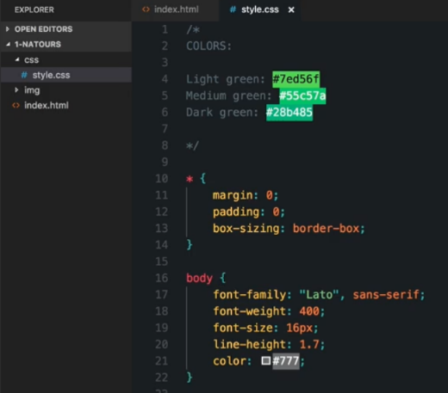basic setup: dùng thẻ body để các đối tượng sau có thể thừa kế, khi đó dùng được kích thước với %  
Build header

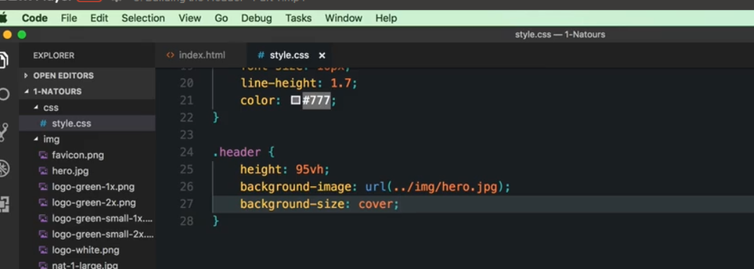

Height:95vh sẽ thừa ra 1 đoạn của height

Background-size: cover; back-ground sẽ chiếm toàn bộ vh

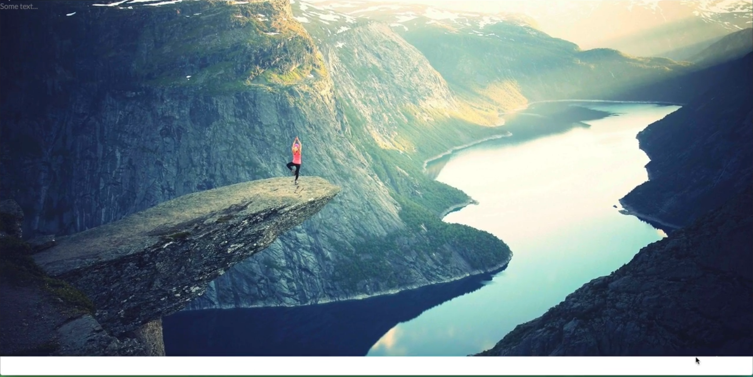

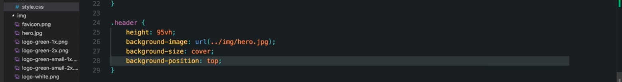

Background-position: top giữ vị trị top làm chuẩn khi kéo hoặc co cửa sổ, tương tự với bottom, center

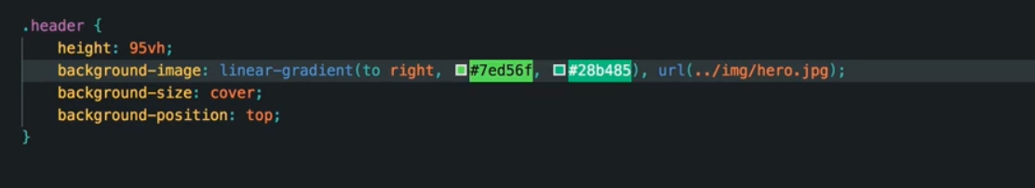

Sử dụng thêm một lớp linear-gradient

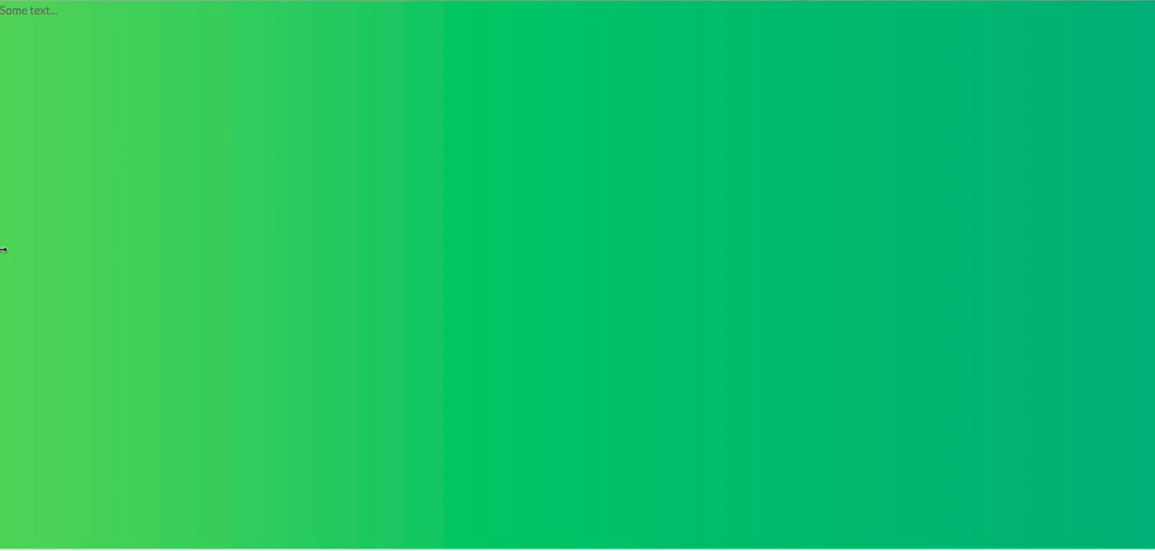 kết quả, tuy nhiên như thể này thì không thấy background image

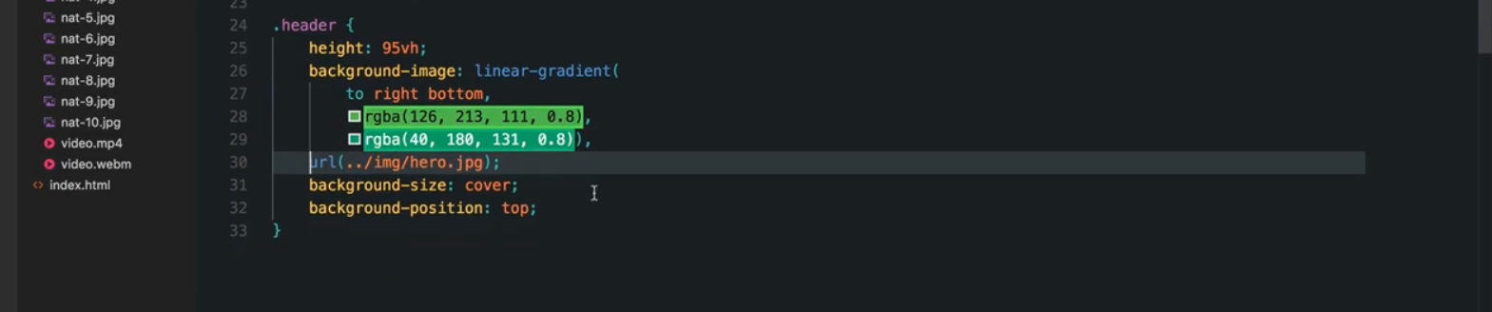

Thêm opacity của màu linear ingredient vào

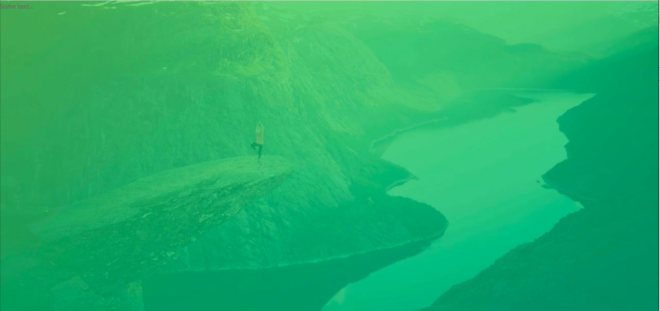kết quả  
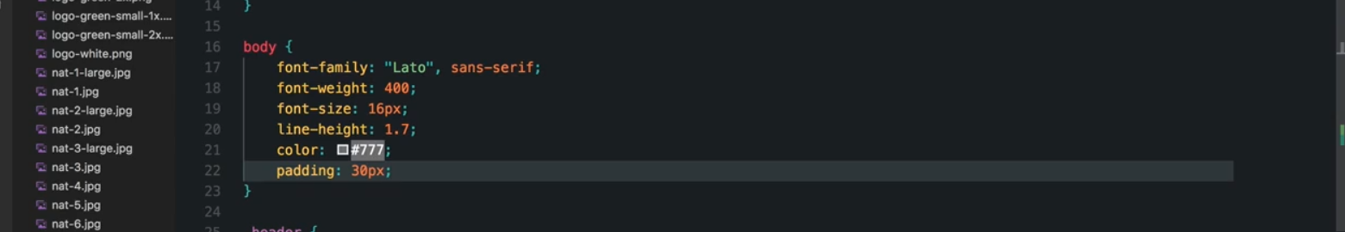

thêm padding 30px vào để web nhìn kiểu nổi lên hơn

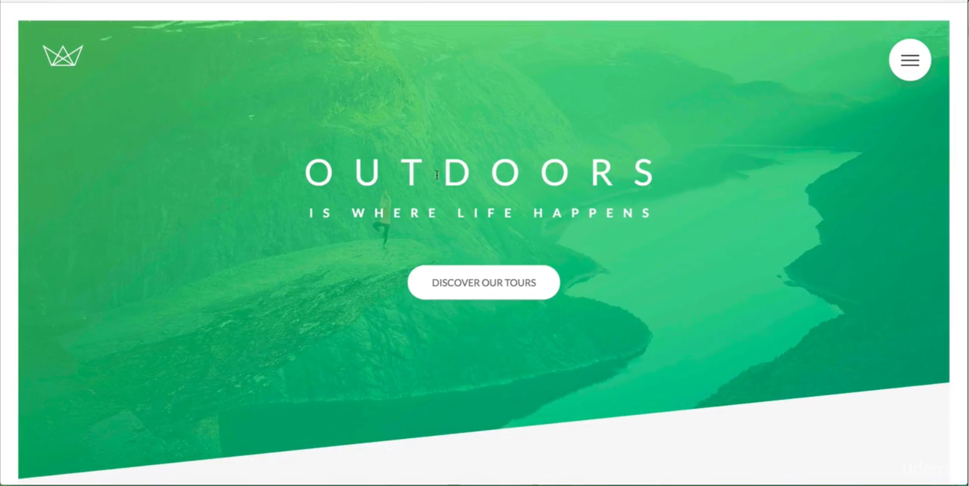

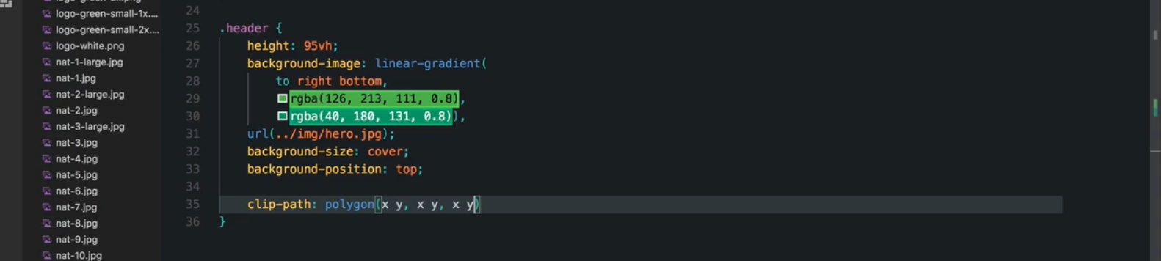

Sử dụng clip-path polygon

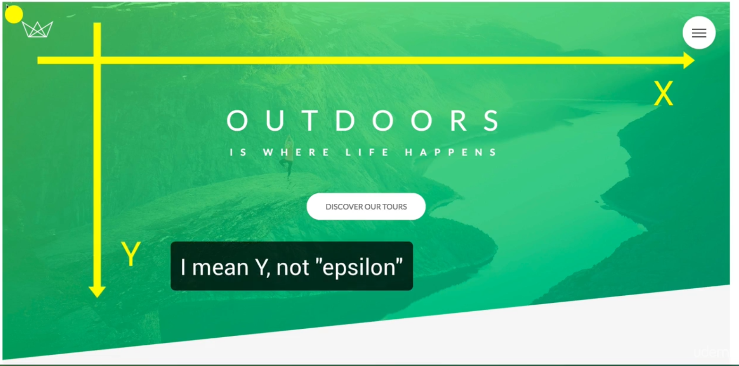

Là hướng đi của góc chấm vàng theo x,y , chấm vàng giữ nguyên vị trí -> di chuyển theo x=0, theo y=0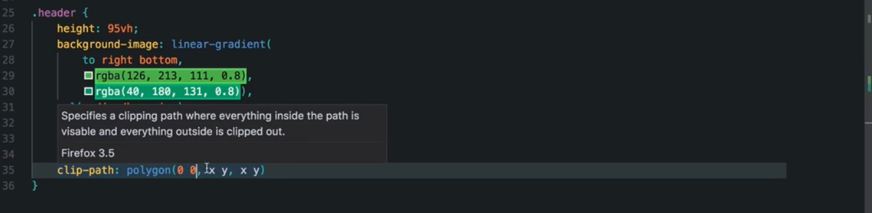

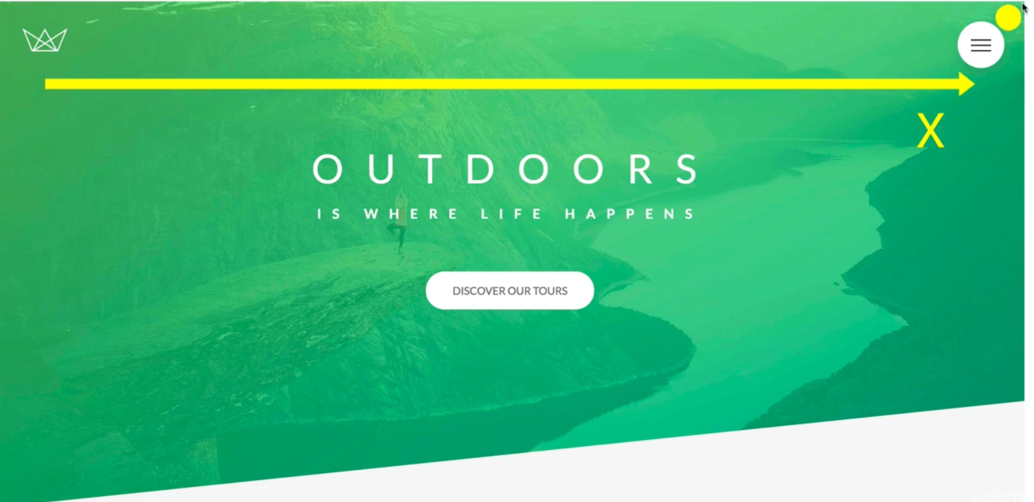  
chấm vàng nằm ở gốc phải -> tính từ gốc trái, x=100% (100% width)

Y hướng từ trên xuống -> y=0

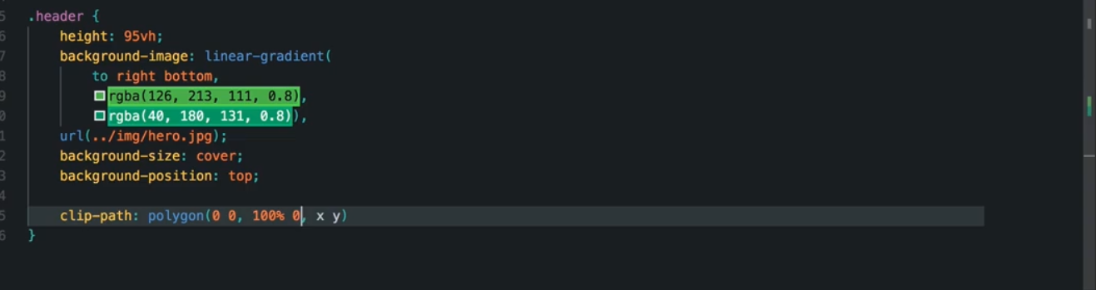

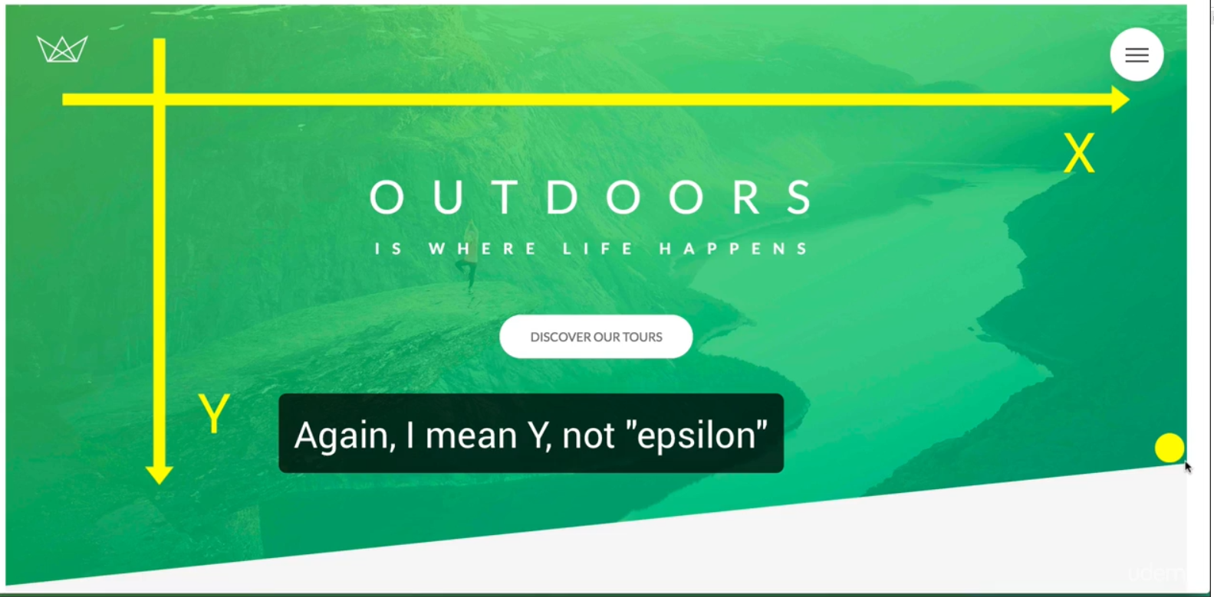

* X vẫn là 100%
* Y chọn số bất ký và căn chỉn

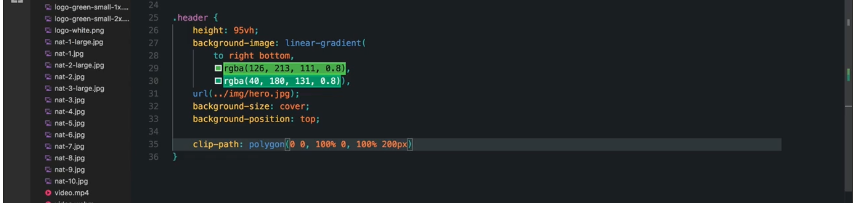

Cũng có thể dùng px hoặc %, bất cứ đơn vị kích thước nào

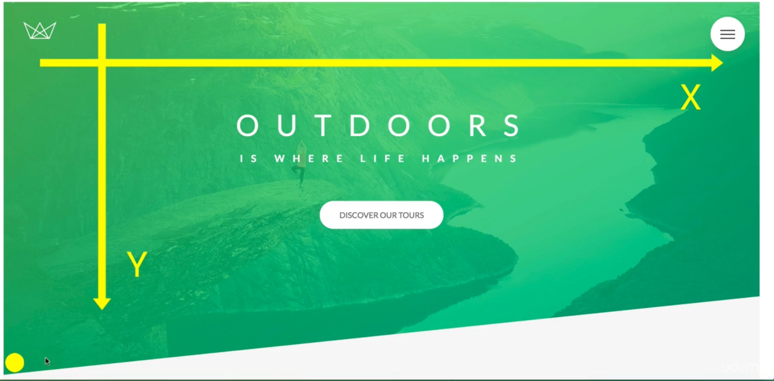

Điểm cuối ( thức tự theo chiều kim đồng hồ)

X sẽ là 0

Y 100%

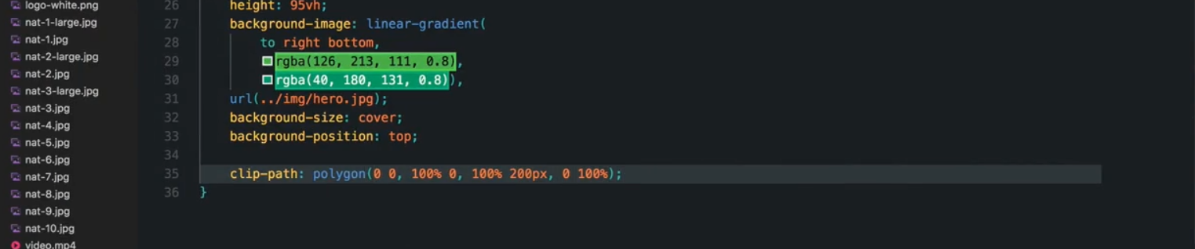

Căn theo vh

Dùng vh hoặc percent sẽ dễ build responsive hơn

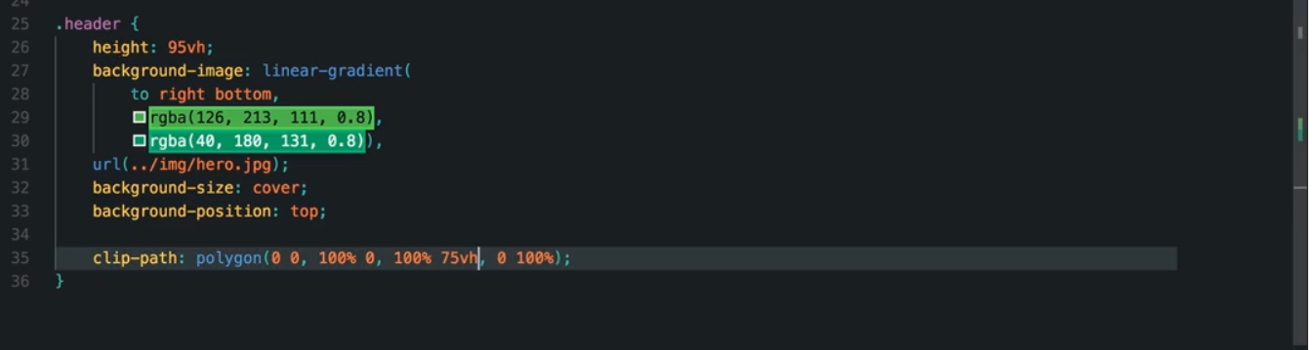

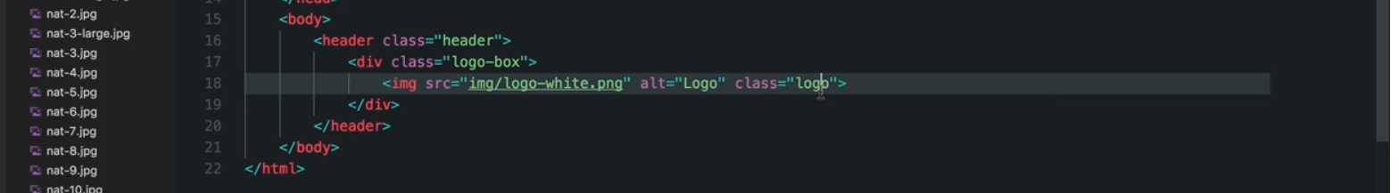

Đưa logo vào

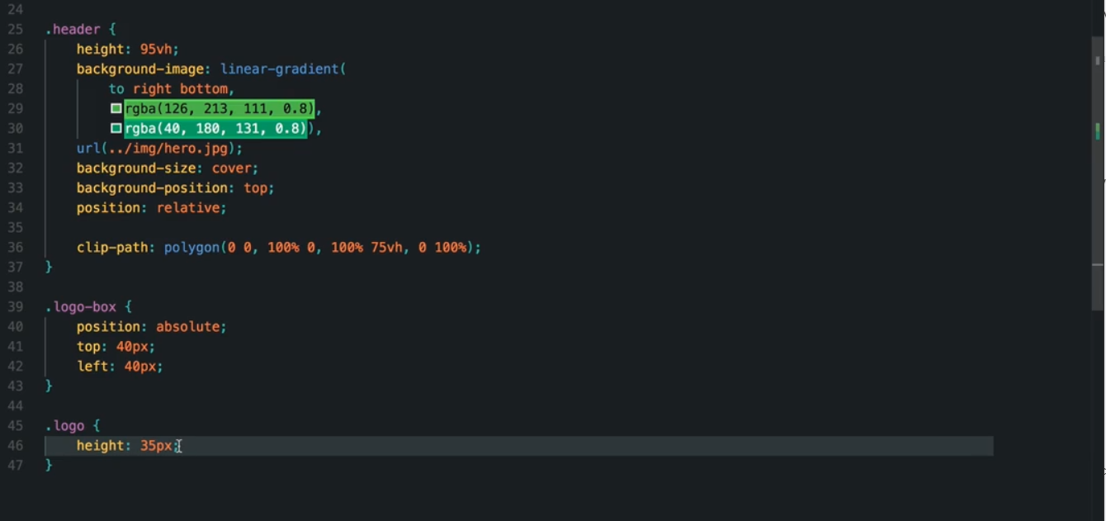

Căn chỉnh vị trí cho logo, dùng class trong thẻ div

Căn chỉnh vị trí thì nên đưa position sang absolute và dùng top left

Tuy nhiên cần phải set parent, nơi mà nó tham chiếu để xác định vị trí sang position: relative;

Đối với logo thì đơn giản chỉ cần căn chỉnh kích thước của nó

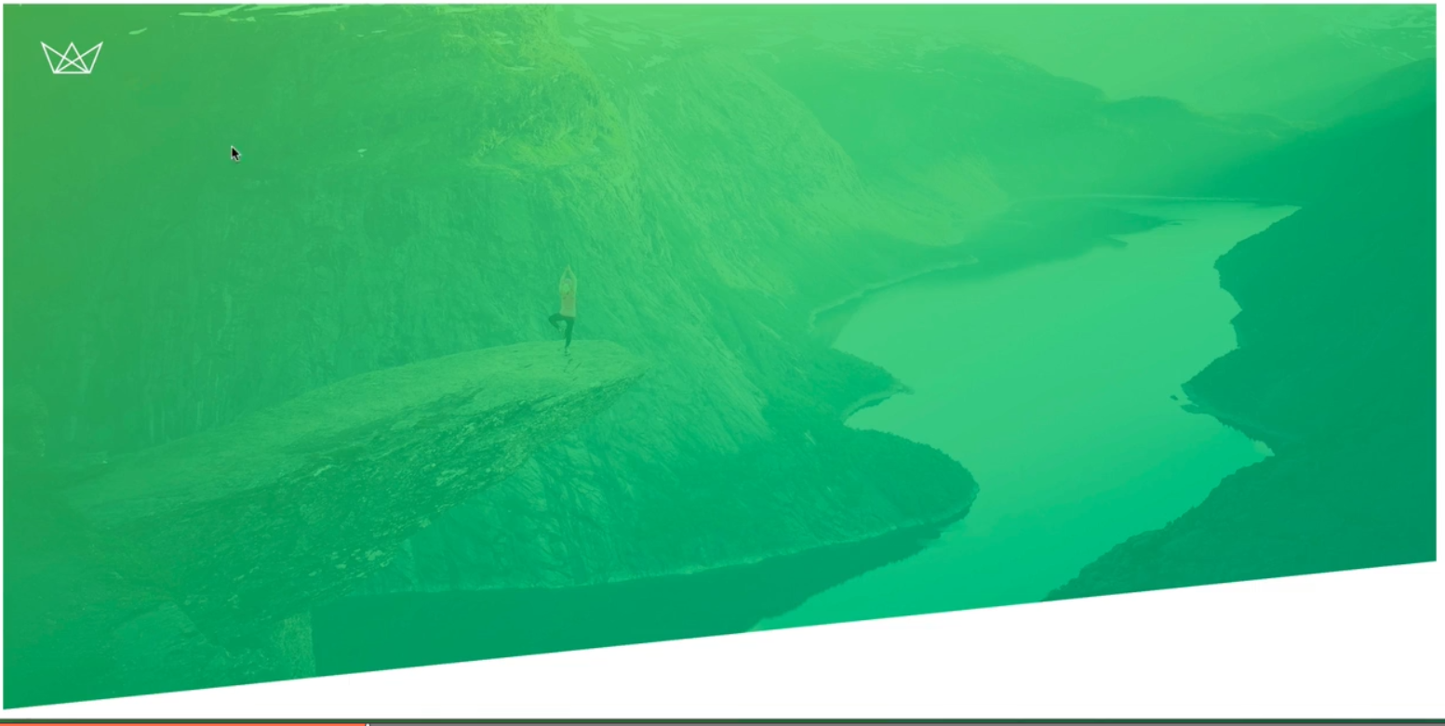

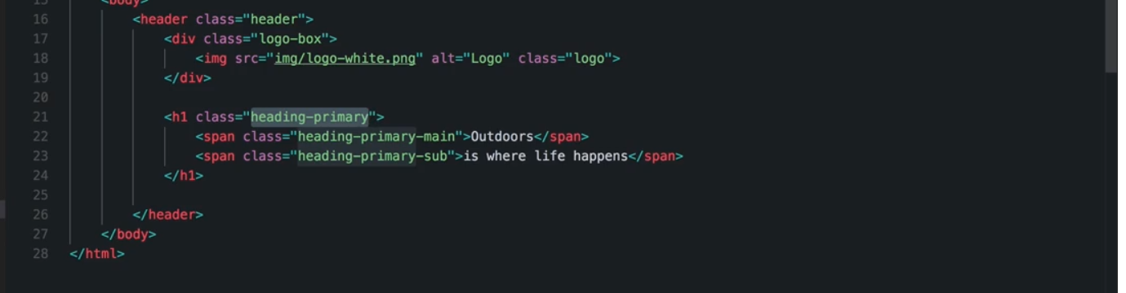

Thêm chữ trên heading

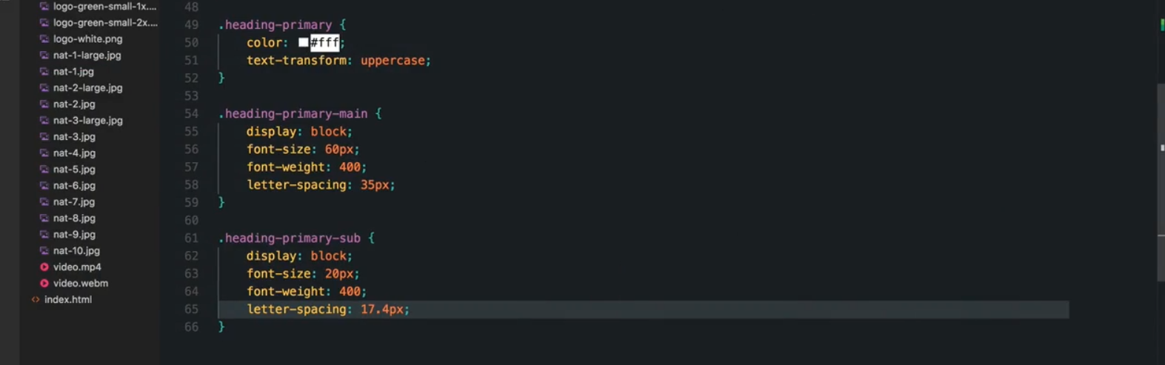

Style theo kiểu chữ

Heading-primary là div chứa: style cái chung của 2 cái, có thể là vị trí

Main và sub là chữ

Display: block; để hiển thị nó trên một hàng

Style theo thần phần chữ

Font-size

Font-weight

Letter-spacing

Word-spacing

Line-height

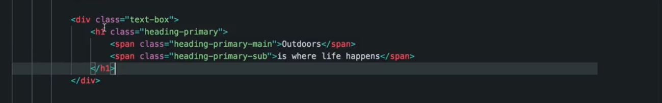

Ngoài heading, thì chúng ta còn button nằm cùng vị trí heading -> thêm div chứa -> dùng div này để định vị vị trí trên trang heading ( heading đã có position: relative)

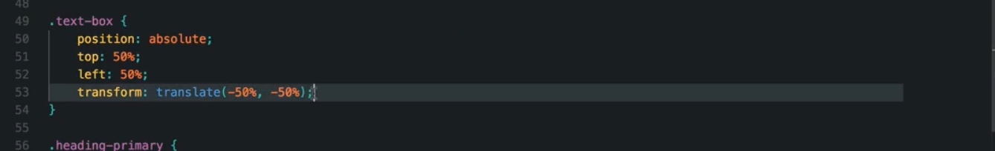

Phương pháp center đối tượng kinh cmn điển

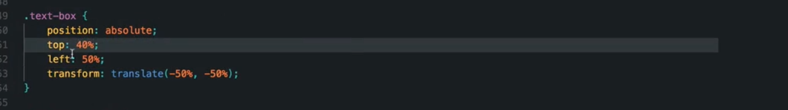

Có 2 cách tạo animation

Cách 1: dùng transition, như kiểu hover, transition dùng ở omnifood

Cách 2: dùng key frame

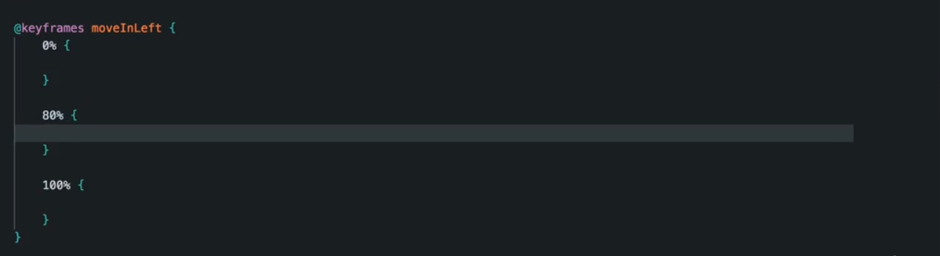

% ở đây là các mốc thời gian

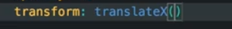

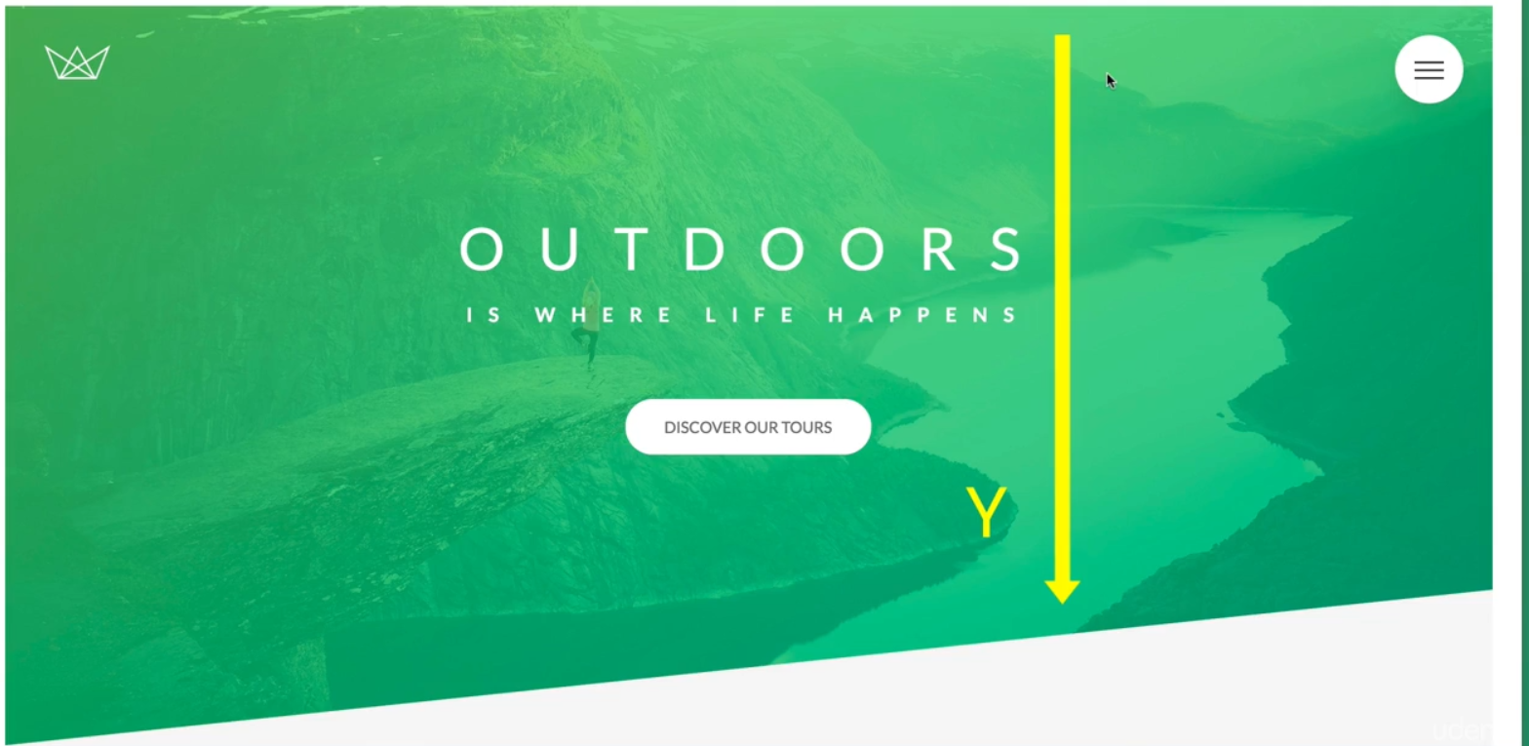 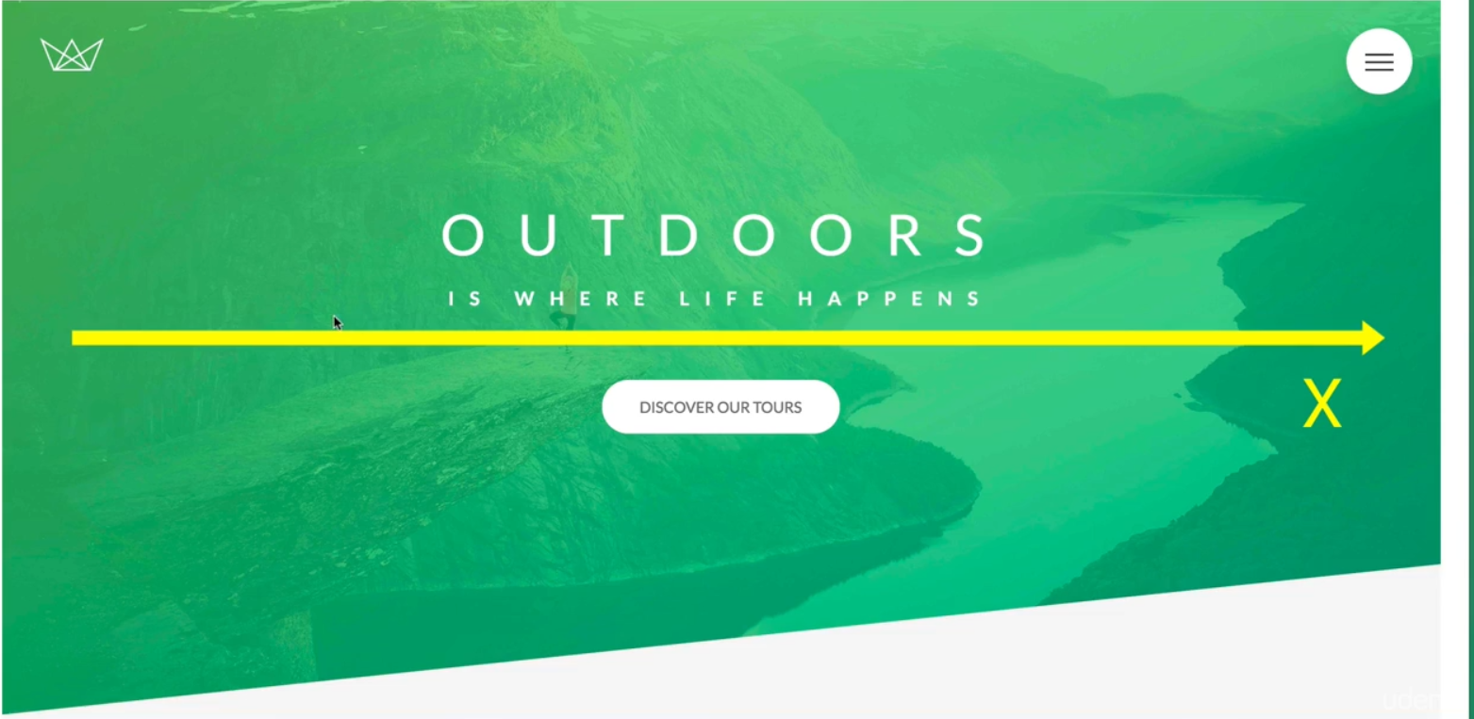tính x,y

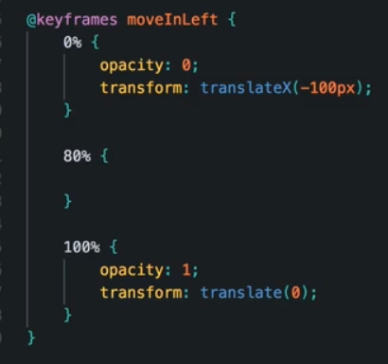

Khai báo và định nghĩa animation -> chạy từ bên trái cách vị trị cữ 100px về lại vị trí cũ

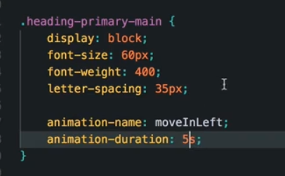

Gọi animation bằng animation-name và animation-duration trong class chứa đối tượng cần animation

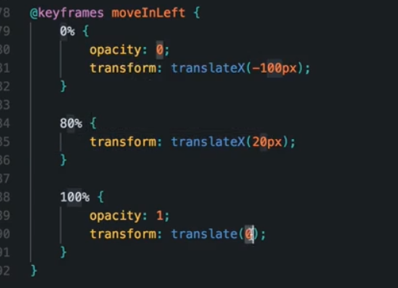chạy từ bên trái cách vị trí cũ 100px chạy sang phải cách vị trí cũ 20px,

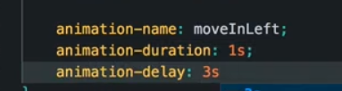

animantion-delay: delay 3s trước khi animation bắt đầu

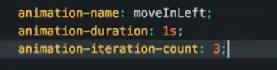

animation lặp lại 3 lần

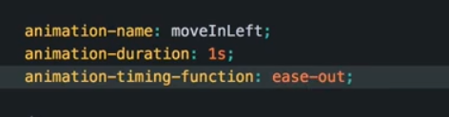chậm lúc đầu và nhanh lúc sau

search animation-timing-function mdn để biết thêm các option

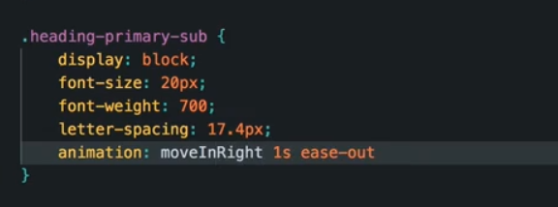dùng cách viết nhanh

animation

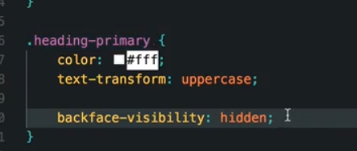khi animation kết thúc đôi lúc bị lag xí

dùng cái này để xử lý

dùng trong đối tượng có animation

hoặc dùng trong đối tượng chứa nhiếu nhiều đối tượng có animation

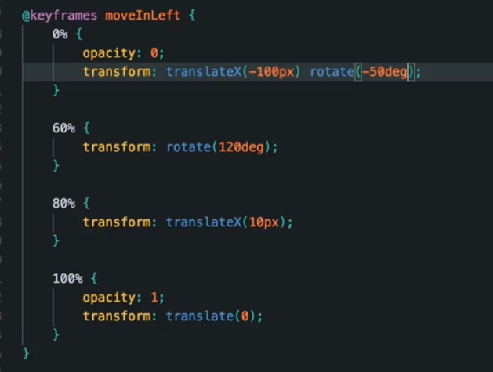

rotate trong tranform: xoay đối tượng

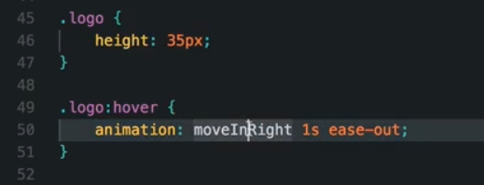 sử dụng khi hover, 1 animation có thể được sử dụng cho nhiều đối tượng, bình thường ko để hover thì nó xảy ra khi page load

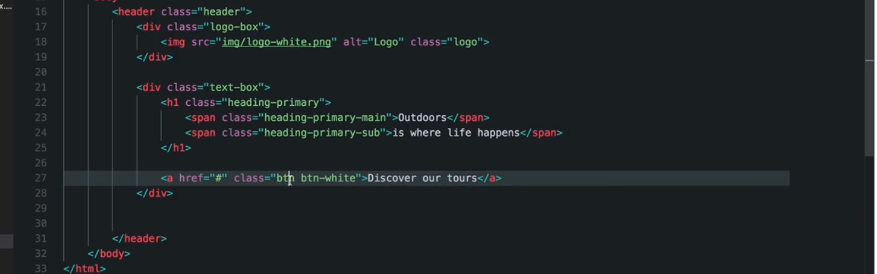

Thêm vào button

khi chưa set inline-block thì mặc định là inline

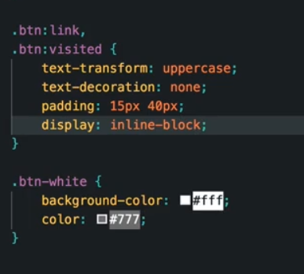style button, set display: inline-block

vì inline: không set padding, margin với cách thành phần khác được -> ko có khoảng cách

khi cần khoảng cách với các thành phần khác -> set display: inline block

với thẻ a để không có gạch chân thì cần set text-decoration: none;



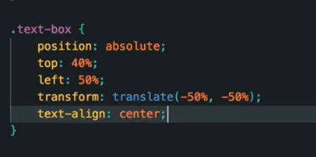thẻ a ở đây là text, nên để center nó thì chỉ cần set text-align ở class cha

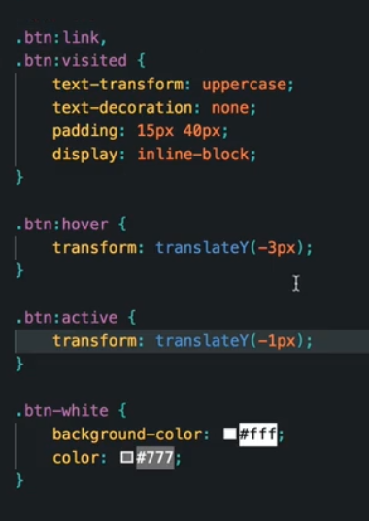

Vị trí của translate trong hover và active sẽ tính từ vị trí tại link

Active là khi click vào

* Hover thì nó đi lên 3px,
* Click thì nó chỉ đi lên 1px nên nhìn thấy nó đi xuống 2px như kiểu bị nhấn xuống

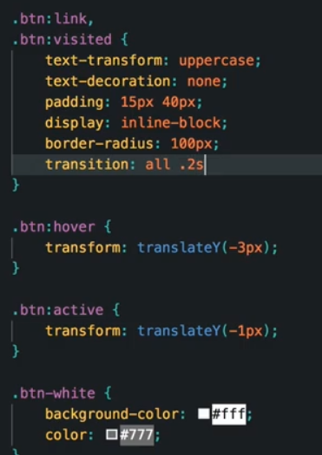 dùng transiton tạo animation, không chắc cái gì thì dùng all

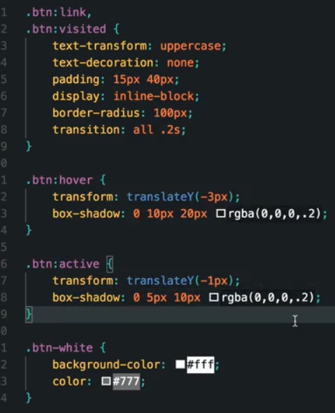Thực chất hàm tranform mới di chuyển đối tượng, transition là animation nghĩa là kết nối các vị trí lại

Thêm box-shadow vào tạo hiệu ứng

Khi nhấn vào nút lún vào

Vì thế nên giảm box shardow y và blur

Box-shadow ở đây dùng màu đen đi cùng opacity

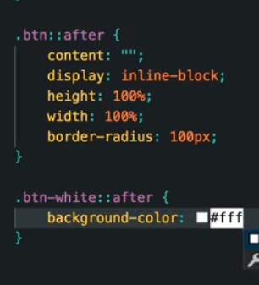sử dụng after, tạo phía sau 1 thành phần làm cho nút nhấn lớn hơn

content: “”;

display: inline-block

width: 100%

heigth: 100%

border-radius: 100px để giống button

background-color: giống button

kết quả

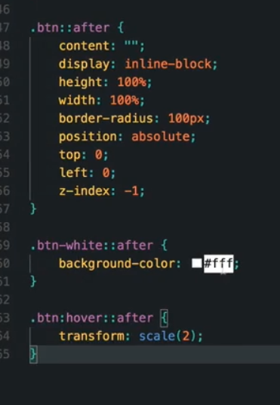thêm positon: absolute chỉnh theo button -> button: relative

sử dụng :hover::after : khi hover vào thì thuộc thính after này sẽ thực hiện, nghĩa là ::after được style trước sẽ hiện ra khi hover vào

transform: scale() increase element 2 times

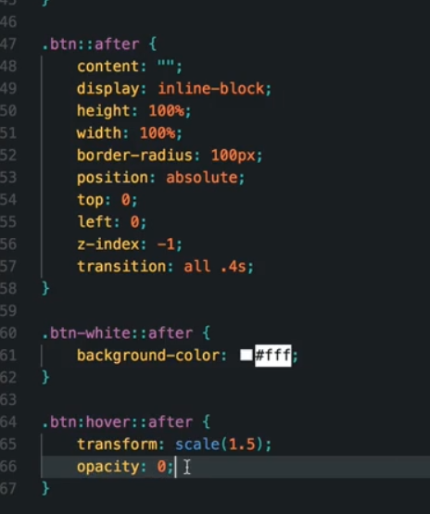transition: all 0.4,

* Opacity và tranform animate

Khi hover vào nút nhấn tõa ra rồi phần tỏ ra biến mất

Xem file index

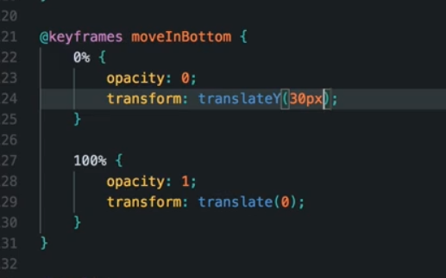đưa animation này vào button để làm nó dịch chuyển tới đúng vị trí khi vừa vào trang

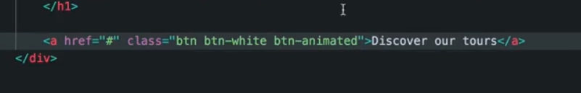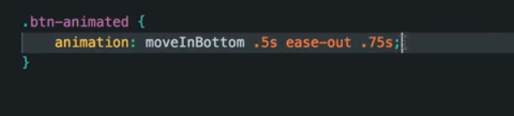0.75 là delay

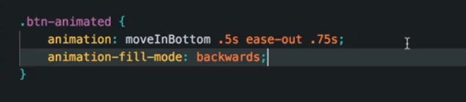

Đưa style ở chổ 0% vào trước khi thực hiện animation

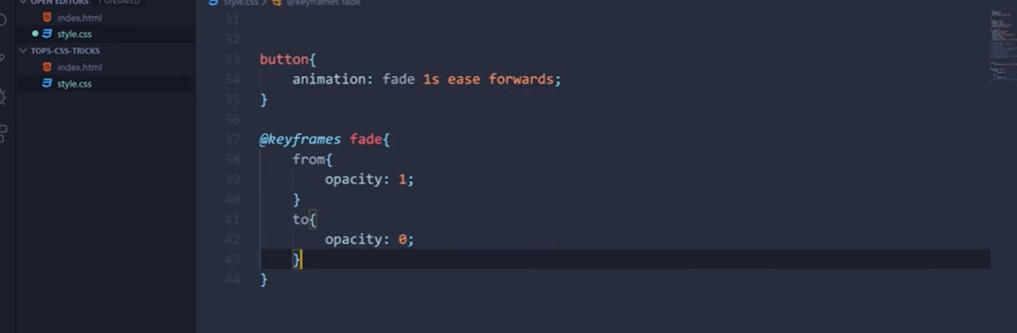

Forwoad: giữ lại thuộc tính ở to khi animation kết thúc

clippy css: <https://bennettfeely.com/clippy/>